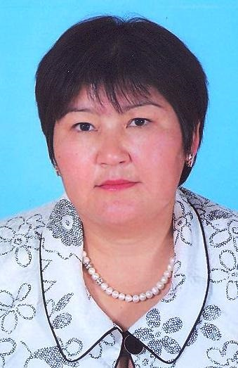
Байгожина А.К.
Астана қаласы
№ 70 мектеп – лицейі
география пәні мұғалім

Жер бедерінің дамуы мен қалыптасуы

Сілтеме |  | Жоспар, оқулық,қосымша мәліметтер  https://bilimland.kz/kk#lesson=14582
Жалпы мақсаты |  | Жер бедері туралы білу,жер бедерінің дамуы мен қалыптасуы туралы түсіну және жер бедері картасын қолдану. Өз бетінше ізденіс пен шығармашылық тұрғыда жұмыс істеуге, ойларын еркін де сауатты айтуға үйрету, сөйлей білу мәдениетін арттыру.
Күтілетін нәтиже |  | Жер бедері туралы біледі,жер бедерінің дамуы мен қалыптасуы туралы түсінеді және жер бедері карталарын қолданады.
Негізгі идеялар |  | Қазақстанның жер бедерінің дамуы мен қалыптасуы туралы және жер бедері картасын қолдана отырып сипаттама беру арқылы оқып біледі.
Оқыту құралдары |  | Қазақстанның физикалық, тектоникалық, геологиялық карталары
Уақыт  /минут/ | Кезеңдер | Мұғалім іс- әрекеті | Оқушы іс- әрекеті | Ресурстар
3 | Ұйымдастыру | Жасырынған сөздер  арқылы топқа бөлу  Оқушыларды топқа бөлу  1.Таулар  2. Жазықтар  3. Ойпаттар | Оқушылар таңдаған  сөздері арқылы топқа  бөлінеді.  Сұраққа жауап беру  арқылы сабақтың  тақырыбын табады. | Топтардың  аты жазылған  сөздер.
10 | Білу  Үй тапсырмасын  Тексеру.  «Алдын-ала берілген атаулар  тәсілі». | Үй тапсырмасы бойынша  Тақтада атаулар жазылады. Мысалы:  - Мұғалжар, Солтүстік Тянь  Шань, Көкшетау.  -Әктас, құмтас, қызғылт құмтас, сазды тақтатас, қорғасын, темір,  марганец, қалайы, ольфрам, алтын.  -Жем үстірті, Іле, Торғай ойыстары, Маңғыстаудағы  Қаратау жотасы.  -Шу, Іле, Зайсан, Арал  маңы. | Әр топ өзіне қатысты  Атауларды теріп жазып,  мағынасын ашады. | Интербелс.  тақта
12 | Түсіну | Мәтінді оқуға ұсыну.  1. Қазақстандағы жер бедерінің дамуы, себептері  2. Жер сілкіну аймақтары  3. Биік таулы аймақтағы  Мұздықтар және оның  жер бедеріне әсері. | Мәтінді оқиды, жұпта,  топта талдайды. Өзге  пікірді тыңдауды, берілген  тапсырманы уақытылы  орындауды, сұрақтарға нақты жауап беруге, тақтаға шығып қорғайды. | https://bilimland.kz/kk#lesson=14582  № 2777. Геологиялық құрылымы және оның рельефтің ерекшеліктері мен пайдалы қазбалардың таралуына әсері  Қазақстанның геологиялық құрылымы  постер,  фламастер,  мәтіндер.
3 | Қолдану | Кескін картаға жер сіл  кінудегі қауіпті аймақтарды Алматы, Іле  Алатауы, Зайсанды белгілету.  Географиялық есеп.  Литосфералық тақта жылына 5см жылжыса, 10, 20, 50 жылда қанша жерге жыл жиды. Жауабы: 5см-ді көбейтеміз 10-ға,20-ға, 50-ге. | Кескін картаға бейнелей білуі.  Терминдермен жұмыс.  Дәптермен жұмыс. | https://bilimland.kz/kk#lesson=14582  Атлас,  кескін карта,қарын  даш ,  қалам
5 | Талдау | Венн диаграммасы арқылы салыстыр.  1.Биік таудағы мұздықтар  дың зардаптары.  2.Жер сілкінудің зардап  тары. | Оқушылар салыстырады  Өз ойларын ортаға  салады. | Интербелсенді тақта
5 | Жинақтау | Деңгейлік сұрақтар.  1 деңгей.  1. Процестердің қандай екі  тобы жер бедерін түзетінін еске түсіріп,  атап шық.  2. Қазақстанның жер беде  рінің түрлерін ата.  2 деңгей.  1. Егер 50 С бойынша  шығыстан батысқа  қарай жүріп өтсеңдер,жер  бедерінің қандай форма  сын кездестірер едіңдер  2. Альпілік тау жасалу  жүріп жатқан тауларды ата.  3. Деңгей.  Ақмола облысындағы таралған Тау жыныстары туралы әңгімеле. | Деңгейлік сұрақтарға  Ауызша жауап беру.  Картадан көрсету. | https://bilimland.kz/kk#lesson=14582  Тест сұрақтары  Сабақ өз  мақсатына  жетті, оқушылар топпен жұмыс жасауды  игерді, әр  бір оқушы  өз мүмкіндігін көрсете алды.
1 | Бағалау | Топ басшысына бағалау  парақшасындағы көрсетілген бағалау шкаласы арқылы қорытынды жасауды  ұсынады | Топ басшысы топ мүшелерін критерийлерге сүйене  Отырып бағалайды. | Бағалау  парақшалары
1 | Үйге тапсырма | Жер бедерінің қалыптасуы  мен дамуы.  «Жер сілкінгендале...» тақырыбында өз шығар  машылығынан сурет салу. | Күнделікке жазып алу. | күнделік

